Circuito de aquecimento – vapor e condensado
Estrutura
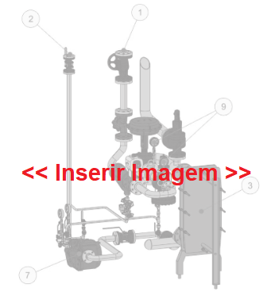
Figura Erro! Nenhum texto com o estilo especificado foi encontrado no documento.-1: Circuito de aquecimento – Vista 1
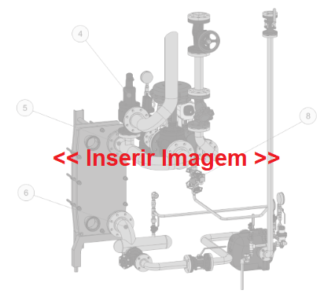
Figura Erro! Nenhum texto com o estilo especificado foi encontrado no documento.-2: Circuito de aquecimento – Vista 2

Nº | Descrição | Nº | Descrição
1 | Entrada de Vapor | 2 | Saída de condensado
3 | Trocador de calor circuito 1 | 4 | Trocador de calor circuito 2
5 | Válvula de segurança circuito 1 | 6 | Válvula de segurança circuito 2
7 | Saída de condensado no trocador de calor circuito 1 | 8 | Saída de condensado no trocador de calor circuito 2
9 | Purgadores | 10 | Válvula de controle circuito 1
11 | Válvula de controle circuito 2 | 12 | Separador de umidade
13 | DFU

Funcionamento
O trocador de calor a placas aquece a solução de limpeza à uma temperatura ideal, através do contra fluxo com o vapor.
Em seguida, a solução aquecida é enviada aos equipamentos a serem sanitizados.
Durante o tempo de recirculação da solução no sistema o circuito de aquecimento garante a temperatura de envio da solução.
Ao término do tempo de limpeza a solução sanitizante retorna a central CIP em seu respectivo tanque.

